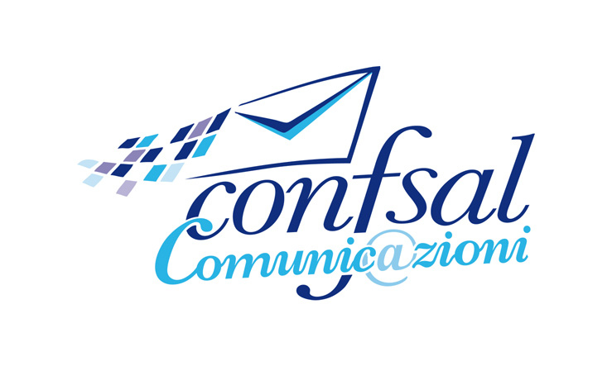


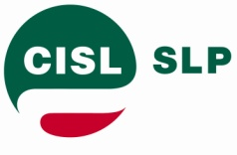

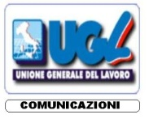

Dr. Daniele Giovanni Nardone
Risorse Umane e Org.ne – R.I.

Poste Italiane S.p.A.
Viale Europa,175
00144 Roma

Roma, 29 Agosto 2016

Oggetto:- Incontro per terremoto in centro Italia.-

Le scriventi, in vista dell’incontro già concordato per domani 30 agosto in merito all’oggetto, con la presente chiedono che si possano affrontare i seguenti argomenti:

- Ora etica e finalizzazione degli aiuti economici;
- Anticipo TFR ai colleghi che abbiamo subito danni alla propria abitazione;
- Supporto alle attività di solidarietà e di volontariato;
- Gestione delle problematiche relative al rapporto di lavoro.
Cordiali saluti

LE SEGRETERIE NAZIONALI

SLP- CISL SLC- CGIL UILPOSTE-UIL FAILP-CISAL CONFSAL COM UGL-COM
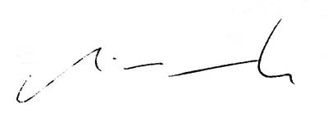
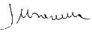
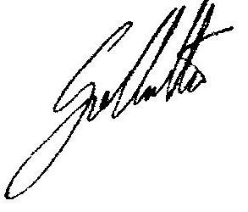

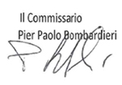
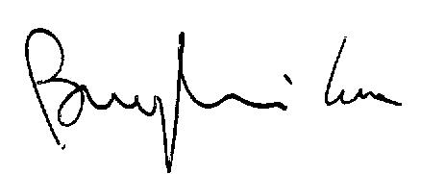
L.Burgalassi M.Cestaro P. Bombardieri W. De Candiziis R..Gallotta S.Muscarella

